ALUNO (A):

DATA: / / 2019
LISTA DE EXERCÍCIO-FÍSICA

SÉRIE: 1º ANO

3º BIMESTRE

PROFESSOR (A): PAULO VINICIUS
Nota:

Nº DE QUESTÕES:
22

- O olho é uma parte do corpo humano que apresenta uma grande complexidade e, através dele, um objeto é focalizado.
A quantidade de luz que entra é controlada, assim como uma imagem nítida de um objeto pode ser produzida.

Com base nos conhecimentos sobre Óptica Geométrica, é correto afirmar:

01)Na miopia, a imagem de um ponto no infinito é formada atrás da retina.
02)A retina é uma membrana transparente que recobre a parte da frente do olho humano.
03)A córnea, o humor aquoso, o cristalino e o humor vítreo são os meios transparentes do globo ocular.
04)À medida que os indivíduos envelhecem, a pupila perde sua elasticidade e, por consequência, a sua capacidade de acomodação.
05)A adaptação visual é a capacidade apresentada pela córnea de se adequar à luminosidade de cada ambiente, comprimindo-se ou dilatando-se, fazendo com que entre menos luz no globo ocular, protegendo-a de um possível ofuscamento.

02- Ametropias são defeitos da visão nos quais há mudança no intervalo de acomodação visual e, nesse intervalo, um objeto pode ser visto nitidamente por uma pessoa que enxerga normalmente. Uma dessas ametropias é a presbiopia, também chamada de “vista cansada”, devido ao avanço da idade e, consequentemente, o enrijecimento dos músculos que acomodam a visão às diferentes distâncias do objeto a ser visto. Nas pessoas com presbiopia, há um afastamento do ponto próximo, mas a visão a distância se mantém normal. A correção da presbiopia para a visão próxima é feita com o uso de lentes convergentes.

Com base nessas informações e nos conhecimentos de óptica geométrica, pode-se concluir que a correção da presbiopia pode ser feita utilizando-se lentes

a) bicôncavas ou biconvexas.
b) biconvexas ou plano-côncavas.
c) plano-convexas ou bicôncavas.
d) biconvexas ou plano-convexas.
e) convexo-côncavas ou côncavo-convexas.

03- Em um consultório oftalmológico são observados dois irmãos gêmeos idênticos, X e Y, com apenas uma diferença: um deles tem miopia e o outro hipermetropia (figura a seguir).

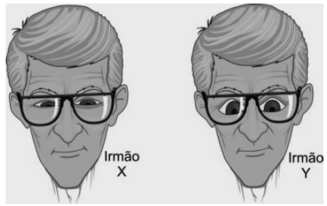

Considerando a figura e o exposto acima e, sabendo que ambos usam os óculos corretos para suas deficiências, assinale a alternativa correta que completa as lacunas da frase a seguir.
O gêmeo X tem ________ e usa óculos com lentes _________, já o gêmeo Y tem _________ e usa óculos com lentes __________.

a) miopia / divergentes / hipermetropia / convergentes
b) hipermetropia / convergentes / miopia / divergentes
c) miopia / convergentes / hipermetropia / divergentes
d) hipermetropia / divergentes / miopia / convergentes

04-Entre os anos de 1028 e 1038, Alhazen (Ibn al-Haytham; 965-1040 d.C.) escreveu sua principal obra, o Livro da Óptica, que, com base em experimentos, explicava o funcionamento da visão e outros aspectos da ótica, por exemplo, o funcionamento da câmara escura. O livro foi traduzido e incorporado aos conhecimentos científicos ocidentais pelos europeus. Na figura, retirada dessa obra, é representada a imagem invertida de edificações em um tecido utilizado como anteparo.

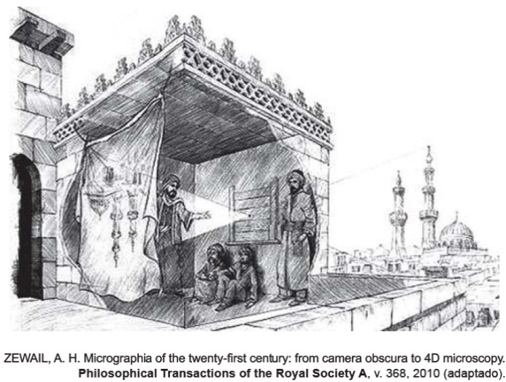

Se fizermos uma analogia entre a ilustração e o olho humano, o tecido corresponde ao(à)

a) íris.
b) retina.
c) pupila.
d) córnea.
e) cristalino.

05- Ao realizar exames oftamológicos, em um ambiente pouco iluminado, os jovens J1 e J2 descobriram que o diâmetro do corpo vítreo de seus olhos é de 18 mm. Nesse exame, descobriu-se que, para J1, as imagens dos objetos são formadas 13 mm após o cristalino, enquanto, para J2, o diagnóstico atestou que ele não visualiza nitidamente objetos a 25 cm do olho. Conforme o exposto, quais são, respectivamente, os tipos de lentes corretivas que J1 e J2 devem utilizar e quais células responderam mais eficientemente ao estímulo luminoso?

a) Divergente e convergente, e bastonetes na córnea.
b) Divergente e divergente, e bastonetes na retina.
c) Convergente e divergente, e cones na córnea.
d) Divergente e divergente, e cones na retina.
e) Divergente e convergente, e bastonetes na retina.

06- Uma pessoa míope tem a imagem dos objetos formados antes da sua retina.

A sua correção visual está na

a) utilização de óculos que formam imagens virtuais.
b) adequação de lentes divergentes nos óculos.
c) aplicação de óculos com diotropos planos.
d) adaptação de lentes delgadas nos óculos.

07- Após insistentes reclamações de que não conseguia enxergar adequadamente as anotações escritas pelos professores na lousa da sala de aula, a jovem Gabrielle é levada a um médico oftalmologista. Ao sair do consultório, verifica a receita do médico e percebe que terá que usar óculos cujas lentes serão esféricas divergentes e cilíndricas. Assinale a opção abaixo que indica os defeitos visuais que serão corrigidos com o uso dessas lentes.

a) Hipermetropia e presbiopia
b) Miopia e presbiopia
c) Hipermetropia e astigmatismo
d) Miopia e astigmatismo
e) Hipermetropia e estrabismo

08- O olho de uma pessoa pode apresentar algumas anormalidades que levam a dificuldades de enxergar em algumas situações, tais como miopia, hipermetropia, astigmatismo, presbiopia e estrabismo.

Sobre essas situações são feitas algumas afirmações:

I. O míope vê mal de longe, mas enxerga bem de perto, e a correção da miopia é feita com uma lente divergente.
II. O hipermétrope vê, em princípio, melhor de longe do que de perto, e a correção da hipermetropia é feita com uma lente divergente.
III. Na presbiopia, chamada de “vista cansada” pelo fato de ocorrer na maioria dos casos em pessoas de idade avançada, o cristalino vai se tornando mais rígido, originando as dificuldades na sua acomodação visual.
IV. O astigmatismo é um problema que se manifesta quando os olhos se movimentam em direções diferentes e não conseguem focalizar juntos os objetos, e sua correção é feita com uma lente divergente.

Estão CORRETAS as afirmações contidas em:

a) I e II, apenas
b) I e III, apenas
c) III e IV, apenas
d) I e IV, apenas
e) II e III, apenas

09- A figura abaixo mostra esquematicamente o olho humano, enfatizando nos casos I e II os dois defeitos de visão mais comuns.

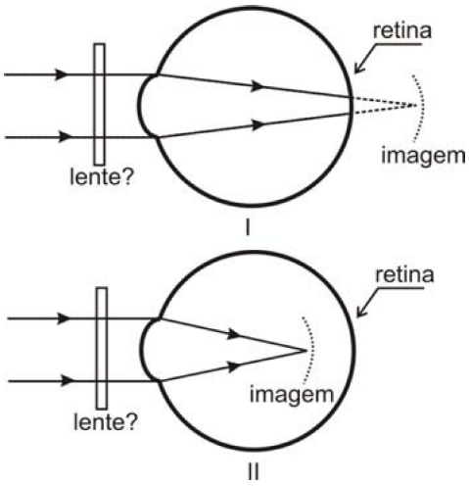

Nessa situação, assinale a alternativa correta que completa, em sequência, as lacunas da frase a seguir.
No caso I trata-se da ___________, que pode ser corrigida com uma lente __________ ; já no caso II trata-se de ____________, que pode ser corrigida com uma lente ___________.

a) hipermetropia - convergente - miopia - divergente
b) hipermetropia - divergente - miopia - convergente
c) miopia - divergente - hipermetropia - convergente
d) miopia - convergente - hipermetropia - divergente

10-O globo ocular é, do ponto de vista óptico, um sistema convergente que pode apresentar defeitos, os quais irão prejudicar a visão dos objetos. Pode-se dizer que uma pessoa que apresenta o globo ocular mais longo do que o normal, apresenta:

a) hipermetropia
b) astigmatismo
c) catarata
d) miopia

TEXTO: 1 - Comum à questão: 11 De maneira simplificada, podemos considerar o olho humano como constituído de uma lente biconvexa, denominada cristalino, situada na região anterior do globo ocular (figura abaixo). No fundo deste globo está localizada a retina, que funciona como anteparo sensível à luz. As sensações luminosas, recebidas pela retina, são levadas ao cérebro pelo nervo ótico. O olho humano sem problemas de visão é capaz de se acomodar, variando sua distância focal, de modo a ver nitidamente objetos muito afastados até aqueles situados a uma distância mínima, aproximadamente a 25 cm.
(Adaptado de Máximo, Antonio & Alvarenga,
Beatriz. Física. 5ª ed. vol. 2 São Paulo:
Scipione, 2000, p.279).

“(...) Um sistema óptico tão sofisticado como o olho humano também sofre pequenas variações ou imperfeições em sua estrutura, que ocasionam defeitos de visão. Até há pouco tempo não havia outro recurso para corrigir esses defeitos senão acrescentar a esse sistema uma ou mais lentes artificiais – os óculos.”
(Gaspar, Alberto. Física. 1ª ed.,vol. único.
São Paulo: Ática, 2004, p. 311)

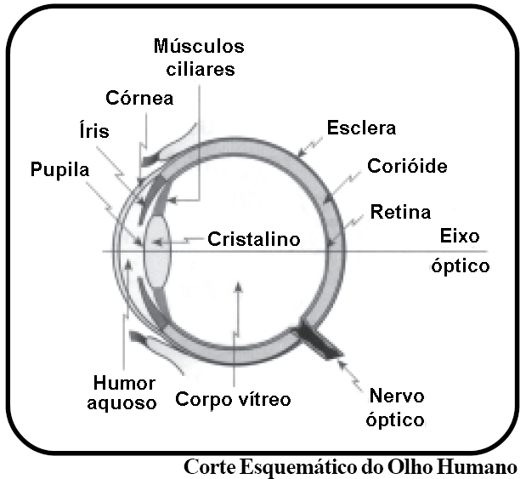

11- Acerca do assunto tratado no texto, em relação ao olho humano e defeitos na vista, analise as proposições a seguir, escrevendo V ou F, conforme sejam Verdadeiras ou Falsas, respectivamente.

( ) Na hipermetropia, os raios de luz paralelos que incidem no globo ocular são focalizados depois da retina, e sua correção é feita com lentes convergentes.
( ) Na miopia, os raios de luz paralelos que incidem no globo ocular são focalizados antes da retina, e a sua correção é feita com lentes divergentes.
( ) Na formação das imagens na retina da vista humana normal, o cristalino funciona como uma lente convergente, formando imagens reais, invertidas e diminuídas.
( ) Se uma pessoa míope ou hipermétrope se torna também presbíope, então a lente que usa deverá ser alterada para menos divergente, se hipermétrope.

Assinale a alternativa que corresponde à seqüência correta:

a) VFVV
b) VVFV
c) FVVF
d) VVVF
e) VVFF

12- “Todo tremia, quase sem coragem de dizer o que tinha vontade. Por fim, disse, pediu. O doutor entendeu e achou graça. Tirou os óculos, pôs na cara de Miguilim...”
“Miguilim olhou. Nem não podia acreditar! Tudo era uma claridade, tudo novo e lindo e diferente, as coisas, as árvores, as caras das pessoas. Via os grãozinhos de areia, a pele da terra, as pedrinhas menores, as formiguinhas passeando no chão de uma distância. E tonteava. Aqui, ali, meu Deus, tanta coisa, tudo...”
(João Guimarães Rosa)

Os fragmentos de textos sugerem que Miguilim era portador de miopia. Quando o doutor José Lourenço empresta-lhe os óculos, um novo mundo descortina-se diante dele.
A miopia é uma deficiência que tem como causa uma

a) anormalidade no bulbo ocular, que é mais curto, assim a imagem de um objeto é projetada depois da retina, a correção é feita como uso de lentes divergentes.
b) anormalidade no bulbo ocular, que é mais longo, assim as imagens formam-se antes da retina, a correção é feita com o uso de lentes divergentes.
c) assimetria na curvatura da córnea, projetando imagens sem nitidez, a correção é feita com lentes convergentes.
d) disfunção na lente que projeta a imagem no ponto cego ou fóvea, a correção é feita com lentes cilíndricas.
e) incapacidade de acomodação da lente, gerando dificuldade na focalização de objetos, a correção é feita com lentes convergentes.

13- Um oftalmologista indicou o uso de óculos com lente convergente a um paciente que tem dificuldade para enxergar tanto de perto como de longe. Para tentar explicar ao paciente um dos seus problemas visuais, mostrou-lhe uma figura que representa a trajetória de raios de luz, provenientes de um pequeno objeto muito afastado, atingindo um de seus olhos, quando não está usando óculos. A figura que melhor poderia representar a mostrada pelo oftalmologista é

a) 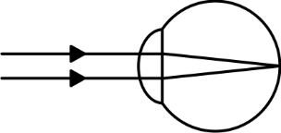
b) 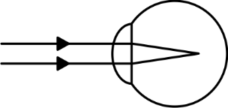
c) 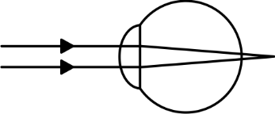
d) 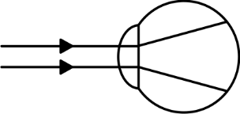
e) 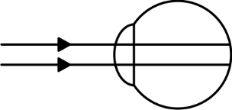

14- Uma pessoa possui miopia, defeito de visão em que os raios luminosos que entram em cada olho, paralelamente ao eixo óptico, convergem para um foco aquém da retina. O portador de miopia possui dificuldade para enxergar objetos distantes dele. A correção dessa deficiência é feita com lentes divergentes. Após 40 anos de idade, como é comum ocorrer, essa pessoa apresentava um quadro de presbiopia, demonstrando, além da miopia, possuir dificuldades para enxergar objetos muito pequenos, não conseguindo, por exemplo, identificar letras e palavras em bulas de medicamentos. Sobre o estado da visão dessa pessoa, é CORRETO afirmar que

a) O uso dos óculos com lentes convergentes não interfere na dificuldade para enxergar objetos muito pequenos.
b) A correção da presbiopia pode ser feita apenas com o uso de lentes convergentes.
c) O uso dos óculos com lentes divergentes acentua a dificuldade para enxergar objetos muito pequenos.
d) A correção da presbiopia pode ser feita apenas com o uso de lentes divergentes.

15- As pessoas que usam óculos por causa da hipermetropia podem fazer uma cirurgia no olho com uma técnica em que o médico utiliza o raio laser, e, a partir daí, não precisam mais usar óculos. Sobre essa questão, qual afirmação abaixo é VERDADEIRA?

a) As lentes dos óculos que essas pessoas com hipermetropia usavam eram divergentes, e, na cirurgia, o que o médico faz é aumentar o raio de curvatura do sistema córnea/cristalino, que funciona como a “lente” do olho humano.
b) As lentes dos óculos que essas pessoas com hipermetropia usavam eram convergentes, e, na cirurgia, o que o médico faz é aumentar a distância focal do sistema córnea/cristalino, que funciona como a “lente” do olho humano.
c) As lentes dos óculos que essas pessoas com hipermetropia usavam eram divergentes, e, na cirurgia, o que o médico faz é diminuir o raio de curvatura do sistema córnea/cristalino, que funciona como a “lente” do olho humano.
d) As lentes dos óculos que essas pessoas com hipermetropia usavam eram convergentes, e, na cirurgia, o que o médico faz é diminuir o raio de curvatura do sistema córnea/cristalino, que funciona como a “lente” do olho humano.
e) As lentes dos óculos que essas pessoas com hipermetropia usavam eram divergentes, e, na cirurgia, o que o médico faz é aumentar a distância focal do sistema córnea/cristalino, que funciona como a “lente” do olho humano.

16-As figuras abaixo representam raios de luz paralelos sendo refratados por três olhos humanos diferentes.

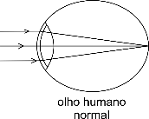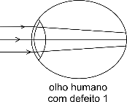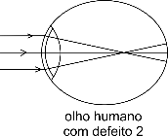

Assinale a alternativa que preenche correta e respectivamente as lacunas da frase abaixo, com base nas figuras apresentadas.

O defeito de visão 1 denomina-se ___________, e as lentes para corrigir os defeitos de visão 1 e 2 são, respectivamente, ___________ e ___________.
a) hipermetropia − convergente − divergente
b) miopia − convergente − divergente
c) hipermetropia − divergente − convergente
d) miopia − divergente − convergente
e) miopia − divergente − divergente

17- Na formação das imagens na retina da visão humana, tendo em vista uma pessoa com boa saúde visual, o cristalino funciona como uma lente:
a) convergente, formando imagens reais, invertidas e diminuídas.
b) convergente, formando imagens reais, diretas e diminuídas.
c) divergente, formando imagens virtuais, invertidas e diminuídas.
d) divergente, formando imagens reais, diretas e diminuídas.

18- O olho humano é um sofisticado sistema óptico que pode sofrer pequenas variações na sua estrutura, ocasionando os defeitos da visão.
Com base em seus conhecimentos, analise as afirmativas abaixo.
I. No olho míope, a imagem nítida se forma atrás da retina, e esse defeito da visão é corrigido usando uma lente divergente.
II. No olho com hipermetropia, a imagem nítida se forma atrás da retina, e esse defeito da visão é corrigido usando uma lente convergente.
III. No olho com astigmatismo, que consiste na perda da focalização em determinadas direções, a sua correção é feita com lentes cilíndricas.
IV. No olho com presbiopia, ocorre uma dificuldade de acomodação do cristalino, e esse defeito da visão é corrigido mediante o uso de uma lente divergente.

Está(ão) correta(s) apenas a(s) afirmativa(s)
a) I e II.
b) III.
c) II e IV.
d) II e III.
e) I e IV.
f) I.R.

19- “Uso do computador aumenta problemas de visão cansada, mas alguns cuidados podem evitar ou minimizar o problema”, alertava matéria de jornal. A vista cansada, ou presbiopia, é um defeito de visão que tem as características abaixo, EXCETO uma. Assinale-a.
a) Atinge principalmente pessoas com idade acima de 40 anos.
b) Acarreta dificuldade para enxergar de perto.
c) Provoca perda da capacidade de acomodação do cristalino.
d) É contornada com lentes convergentes.
e) Aumenta a capacidade de sensibilização da retina.

20- No olho humano, as imagens formam-se na retina e depois são analisadas no cérebro. No entanto, defeitos da visão fazem que o processo de formação das imagens se dê antes da retina, depois dela, ou ainda que apresente distorções de simetria. Esses defeitos são identificados, respectivamente, como miopia, hipermetropia e astigmatismo e podem ser corrigidos, eventualmente, com cirurgias ou com o uso das seguintes lentes, respectivamente:
a) divergentes, convergentes, cilíndricas.
b) convergentes, cilíndricas, divergentes.
c) cilíndricas, divergentes, convergentes.
d) convergentes, divergentes, cilíndricas.
e) cilíndricas, convergentes, divergentes.

21- O olho é a janela do corpo humano pela qual ele abre os caminhos e se deleita com a beleza do mundo.
(Leonardo Da Vinci)

Os olhos são constituídos por várias estruturas que juntas conectam o mundo exterior com o nosso interior, captando as imagens e os movimentos e levando as informações até o cérebro.
Sobre o sentido da visão, analise os itens a seguir.

I. A visão nítida ocorre quando a imagem é projetada exatamente sobre a retina. Se a imagem se formar antes ou depois dela, o que se vê é uma imagem desfocada.
II. Na miopia, os olhos podem ver os objetos que estão longe, mas não são capazes de ver nitidamente os objetos que estão perto.
III. A correção da miopia pode ser feita com o uso de lentes divergentes.

Está correto o contido em
a) I, II e III.
b) I e III, apenas.
c) I e II, apenas.
d) III, apenas.
e) II, apenas.

22- Observe a foto.
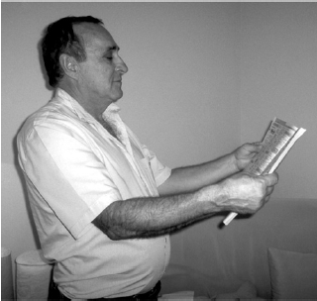

Nesta situação o cidadão consegue ler nitidamente a revista.
Pode-se supor que o cidadão retratado possui qualquer um dos seguintes defeitos visuais:
a) presbiopia e hipermetropia.
b) hipermetropia e miopia.
c) miopia e presbiopia.
d) astigmatismo e miopia.
e) estrabismo e astigmatismo.

